Анкета-заявка
на участие
в XII Всероссийском заочном конкурсе учебных проектов в
образовательной области «Технология» имени М.И. Гуревича

1. Фамилия, имя, отчество автора проекта (полностью)
Самохвалова Валерия Алексеевна
2. Фамилия, имя, отчество руководителя проекта (полностью)
Аракчеева Любовь Викторовна
3. Тема проекта
«Изготовление современного аксессуара для новорожденных (слингобус) в рамках благотворительной акции»
4. Адрес школы
248030, Калужская область, город Калуга, улица Рылеева, дом 18
федеральный телефонный код города 8(4842), телефон/факс 8(4842)56-27-38
e-mail (руководителя) tehno-alv@yandex.ru
Дата заполнения 04.04.19 г.

Муниципальное бюджетное общеобразовательное учреждение
«Лицей № 36» г. Калуги

ИЗГОТОВЛЕНИЕ
СОВРЕМЕННОГО АКССЕСУАРА ДЛЯ НОВОРОЖДЕННЫХ (СЛИНГОБУС) В РАМКАХ БЛАГОТВОРИТЕЛЬНОЙ АКЦИИ

Выполнила: Самохвалова Валерия,
ученица 10 «Б» класса.
Руководитель: Аракчеева Любовь Викторовна,
учитель технологии МБОУ «Лицей № 36».

Калуга, 2019
Содержание

Введение___________________________________________________________ 3 Теоретическая часть_________________________________________________ 5
1. Слингобусы для малышей_________________________________________ 5
1.1. Практическая значимость игрушки - аксессуара____________________ 5
1.2. Санитарно – гигиенические требования к слингобусам______________ 7
1.3. Правила использования слингобус _______________________________ 7
Практическая часть__________________________________________________ 8
2. Художественное оформление изделий________________________________8
3. Анализ и выбор оптимальных вариантов слингобус___________________ 10
4. Подбор ниток и других материалов_________________________________ 11
5. Инструменты и приспособления____________________________________12
6. Технология изготовления аксессуаров______________________________ 13
7. Экологическое обоснование проекта________________________________15
8. Экономическое обоснование проекта_______________________________ 16
9. Реализация проектного продукта___________________________________ 18
Заключение________________________________________________________ 20
Список литературы________________________________________________22
Приложение 1. Программы Благотворительного Фонда помощи детям, рожденным раньше срока «Страна чудес» ______________________________23
Приложение 2. Участие лицеистов в Проекте «Чудеса там, где в них верят», реализуемого в рамках Программы____________________________________ 24
Приложение 3. Что такое слинг_____________________________________ 25
Приложение 4. Особенности развития детей ясельного возраста__________26
Приложение 5. Организация рабочего места. ПТБ______________________27
Приложение 6. Изображение готовых изделий_________________________28
Приложение 7. Участие в Проекте «Чудеса там, где в них верят» _________29
Приложение 8. Реклама____________________________________________ 30

Введение
Чудеса там, где в них верят!
В начале декабря 2017 г. на церемонии награждения в категории «Доброволец России» глава государства, В.В. Путин огласил, что 2018 год станет годом добровольца или волонтера в России. Предложенный главой исполнительной власти символ наступившего года выбран неспроста. Сделать 2018 годом добровольца и волонтера в России – самый лучший способ признать заслуги людей, готовых к самопожертвованию, перед рядовыми соотечественниками, которым они оказывают огромное содействие и неоценимую помощь.
Волонтеры трудятся в больницах и социальных учреждениях, помогают найти пропавших людей, оказывают посильную помощь пострадавшим в стихийных бедствиях, сохраняют природу и памятники культуры, восстанавливают имена погибших солдат, содействуют в проведении крупнейших международных мероприятий. Примеров гражданского участия и солидарности с каждым годом становится все больше и больше!
Волонтерское движение существует и в нашем лицее. Старшеклассники помогают пожилым людям, разрабатывают и проводят тематические мероприятия для малышей, спасают животных, ухаживают за окружающей средой, а сейчас помогают новорождённым (см. Приложения 1, 2).
12 апреля 2016 г. на базе ГБУЗКО «Калужская областная больница» начал свою работу Перинатальный Центр, отличающийся комфортными условиями пребывания и современным оборудованием. В Центре находится новое отделение реанимации и интенсивной терапии новорожденных, где созданы лучшие условия для выхаживания малышей с низким и экстремально низким весом.
Помимо высокопрофессиональной медицинской помощи специалистов, новорожденные дети, находясь в ОРИТН, нуждаются в некоторых специфических вещах ручной работы, имеющих большое значение для их комфортного пребывания и быстрейшего выздоровления: вязаных осьминожках, игрушках – комфортерах, слингобусах, которые дарят новорожденным при выписке. В частности, слингобусы отличаются многофункциональным назначением и имеют дидактическую составляющую, что дает малышам дополнительную возможность полноценного и быстрого развития.
В дальнейшем я хочу получить медицинское образование и стать врачом. Оказание посильной помощи в рамках благотворительной акции, с моей точки зрения, – реальная возможность поддержать женщин и их детей, рожденных раньше срока. Поэтому я решила принять участие в волонтёрском движении: изготовить и передать слингобусы в Перинатальный Центр на базе ГБУЗКО «Калужская областная больница».
Цель проекта: изготовить слингобусы для детей ясельного возраста и участвовать в благотворительной акции Фонда помощи детям, рожденным раньше срока.
Задачи проекта:
- систематизировать информацию о современных детских аксессуарах (слингобусах) и способах их изготовления;
- разработать эскизы детских аксессуаров, продумать технологию изготовления слингобус;
- исследовать влияние слингобус на развитие детей ясельного возраста, проанализировать результаты наблюдения;
- принять участие в волонтёрском движении: изготовить и передать слингобусы в Перинатальный Центр на базе ГБУЗКО «Калужская областная больница».
Гипотеза: слингобусы имеют многофункциональное назначение, способствующее общему развитию ребенка.
В проекте будут использоваться практические и теоретические методы исследования: наблюдение, сравнение, анализ, синтез.
Объект исследования – слингобусы как развивающая игрушка для детей ясельного возраста.
Предмет исследования – современный аксессуар – слингобусы.
Проект «Чудеса там, где в них верят» реализуется в рамках Программы Благотворительного Фонда помощи детям, рожденным раньше срока «Страна чудес» (см. Приложение 1).
Программа включает в себя:
- проведение праздников и тематических мероприятий для детей;
- психологическую поддержку подопечных Фонда и их семей.
- содействие работе волонтерских групп, развитие волонтерского и добровольческого движения.

Теоретическая часть

1. Слингобусы для малышей

История возникновения слингобус берет начало с древних времен. В Индии и Африке, при археологических раскопках, находили подобные изделия. В этих регионах испокон веков использовалась практика ношения малышей в платках или в специальных переносках – аналогах современных слингов (см. Приложение 3). [7, c.]
Слингобусы – это бусы, которые мама надевает на себя в дополнение к слингу. Существует теория, что во время вскармливания грудью ребёнок запоминает вещь, которую мама постоянно носит на шее. Через некоторое время у малыша появляется связь между слингобусами и матерью. Они вызывают у ребенка чувство покоя, блаженства, умиротворения, т.е. те эмоции, которые он испытывал, играя с бусами у мамы на груди.

1.1. Практическая значимость игрушки - аксессуара
Слингобусы – не просто современный аксессуар. Они отличаются от обычных украшений функциональным назначением (см. схему 1).
Схема 1.
Практическая значимость слингобус
Стильный аксессуар для матерей, использующих слинги
Предмет для развлечения малыша при кормлении

Прорезыватель (бусы с фигурками – грызунками)
Комфортер (игрушка, ассоциирующаяся с мамой)

слингобусы

Пособие для развития зрительного восприятия ребенка
Пособие для развития тактильных ощущений малыша

Пособие для развития звуковых ощущений
Современная игрушка с обучающими функциями

Слингобусы могут быть прекрасным аксессуаром для мам, благодаря своей фактуре, обширной цветовой гамме, дизайну элементов, входящих в их состав. В качестве модного украшения слингобусы отлично смотрятся в комплекте со слингом. Это дает возможность подчеркнуть неповторимость и индивидуальность мамы. (см. Приложение 3). [7, c.]
Во время кормления малыш подчас ведет себя беспокойно: капризничает, щипает и царапает маму, теребит ее волосы, хватает мелкие детали одежды и украшения. Но если на шее матери красуется яркий аксессуар, он полностью завладеет вниманием ребенка, станет предметом для развлечения.
Кроме того, слингобусы применяются как отличный вариант прорезывателя для зубов, так как они полностью состоят из безопасных и экологически чистых материалов, подвергающихся санитарно-гигиенической обработке (силиконовых бусин или классических можжевеловых). Для многих детей появление зубов сопровождается неприятными ощущениями, дискомфортом и даже болью. В эти моменты малыши бывают особенно капризным и раздражительным. Мягко и бережно массажируя десна малышей за счет своей структуры, слингобусы помогут младенцам пережить сложный период и облегчить болезненное состояние, уменьшающие отечность и зуд.
Нередко слингобусы используются как комфортер, текстильная игрушка – пеленка, ассоциирующаяся у малыша с мамой, обеспечивающая ему комфорт и покой. Если ребенок чего-то боится, нервничает, капризничает, плачет в отсутствие мамы, комфортер пропитанный материнским запахом, с которым малыш привык играть во время кормления, создаст успокаивающее ощущение ее присутствия.
Слингобусы являются пособием для развития тактильных ощущений малыша, т.к. имеют фактурную, шероховатую поверхность, шелестящие и звенящие элементы разнообразных форм и размеров. Игры с аксессуаром способствуют совершенствованию тактильных ощущений и мелкой моторики, что стимулирует развитие координации, внимания, мышления, воображения, улучшает зрительную и двигательную память ребенка.
К полезным функциям слингобус стоит отнести также развитие цветового и звукового восприятия. Именно поэтому аксессуары не бывают однотонными, а чаще всего яркие, цветные, радующие глаз малыша. Отдельные бусины изделия при прикосновении издают различные звуки: шуршат, гремят, звенят, пищат, привлекая внимание.
Аксессуары с можжевеловыми бусинами обладают еще и антисептическими свойствами, приятным нерезким запахом, который успокаивает и дарит сладкий, крепкий сон.
Для подросшего ребёнка бусы становятся частью развивающих игр. Можно пересчитывать элементы, называть цвета, определять форму бусины, находить самую большую или маленькую деталь, сравнивать их и т.д. (см. Приложение 4). Маленькие модницы будут с удовольствием носить мамины слингобусы.
Таким образом, слингобусы становятся незаменимыми при кормлении, на прогулках с малышом, в поездках, очередях и во многих других житейских ситуациях. Красивый, яркий оригинальный аксессуар надолго займет ребенка в любой обстановке.
1.2. Санитарно – гигиенические требования к слингобусам
Одно из названий слингобус– экобусы, подчеркивающее их натуральное происхождение.
Качество, фактура материалов, из которых изготавливается аксессуар – залог здоровья и безопасности малыша (см. табл.1).
Таблица 1.
Материалы для изготовления слингобус
Рекомендуемые к использованию | Не рекомендуемые к использованию
- бусины из можжевельника, ясеня, ольхи;  - бусины из качественного пластика, силикона;  - элементы-погремушки прочной конструкции;  - хлопчатобумажная, льняная пряжа;  - вощёный или вязаный шнур;  - ткани из х/б и льняных волокон;  - антиаллергенные наполнители. | - лакированные и окрашенные бусины;  - стеклянные элементы и бусины;  - бусины с мелкими накладными элементами;  - ювелирная струна, леска;  - тонкие нитки в качестве основы;  - металлическая фурнитура;  - элементы из ПВХ и полимерной глины;  - клей.

Главное отличие слингобус от прочей бижутерии – безопасность. Все элементы изделия должны иметь прочное и надежное соединение.
Слингобусы необходимо содержать в чистоте, т.к. ребенок берет их в руки, тянет в рот, роняет на пол. Аксессуар необходимо систематически подвергать влажно-тепловой обработке (рекомендуются воздействие пара и ручная стирка в теплом мыльном растворе).
Для хранения используется закрытая емкость (мешочек), во избежание контакта изделия с пылью и воздействия прямых солнечных лучей, влаги (при наличии деревянных бусин).

1.3. Правила использования слингобус
Хотя слингобусы и являются безопасной игрушкой, мамам малышей важно соблюдать следущие правила:
- не оставлять ребенка без присмотра во время игры со слингобусами;
- не позволять малышу брать детали игрушки в рот;
- не вешать слингобусы на шею ребенка;
- не позволять малышу наматывать аксессуар на руки и ноги.

Практическая часть

2. Художественное оформление изделий

На сайтах сети Internet для рукодельниц я нашла множество образцов предполагаемого проектного продукта (см. табл. 2).
Таблица 2.
Аналоги слингобус
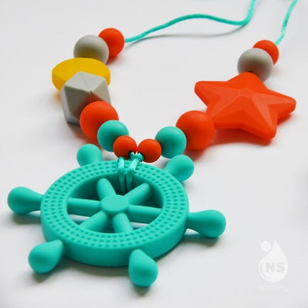  Из силикона | 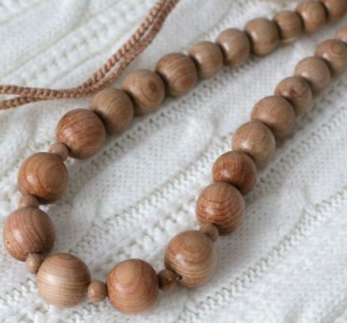  Из можжевельника | 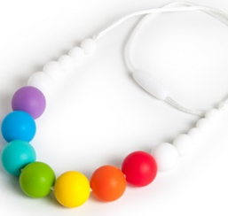  Из пластмассы
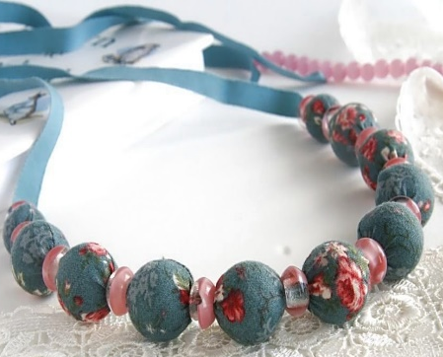  Из древесины и текстиля | 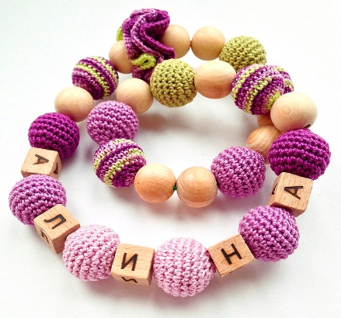  Из древесины и х/б ниток | 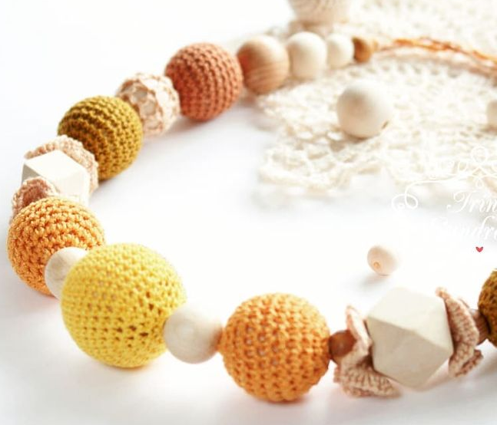  Комбинированные

Среди многочисленных вариантов изделий представлены слингобусы из пластика, силикона, можжевельника, древесины (ясеня или ольхи), текстильного лоскута и хлопчатобумажных ниток. Наиболее функциональными, яркими, стильными, на мой взгляд, являются комбинированные слингобусы, собранные из бусин различной фактуры, формы и материалов.
Особенности аналогичных комбинированных моделей слингобус я учитывала при разработке авторских эскизов будущего проектного продукта (см. таблицу 3).
Таблица 3.
Авторские эскизы слингобус

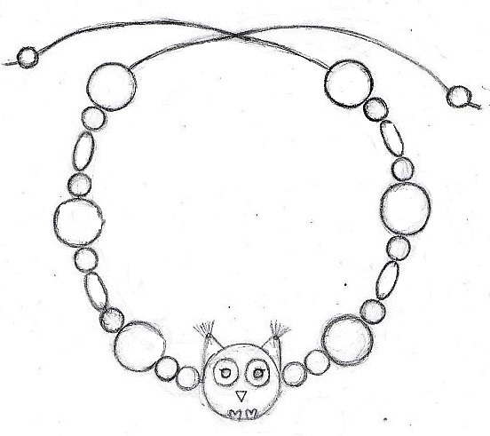  Вариант 1 | 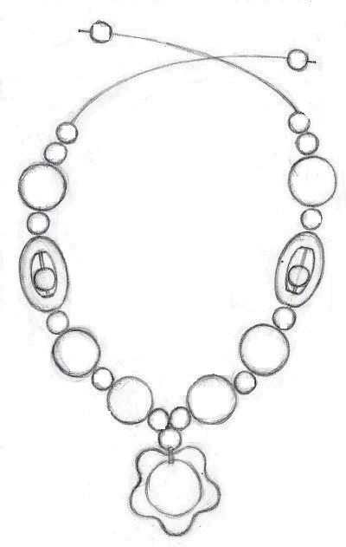  Вариант 2
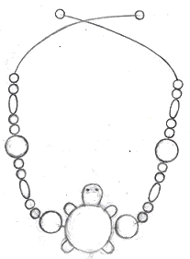  Вариант 3 | 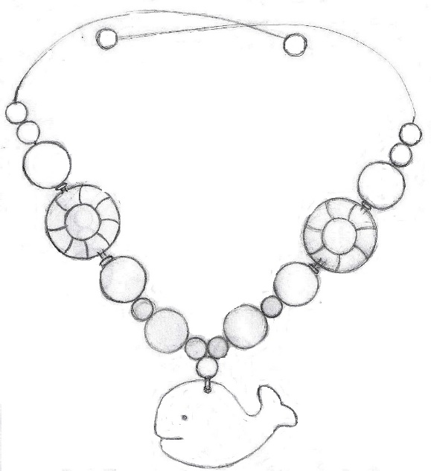  Вариант 4

3. Анализ и выбор оптимального варианта слингобус

Выбирая окончательные варианты комбинированных слингобус, я учитывала следующие факторы:
- свои возможности, умения и навыки;
- сложность изготовления проектного продукта;
- рекомендации специалистов перинатального центра и психологов;
- санитарно – гигиенические требования к аксессуарам для слингов;
- состав, цветовую гамму пряжи, тесьмы и других материалов, имеющихся в наличии;
- оригинальность идеи;
- величину материальных затрат;
- соответствие изделий назначению.
Из многообразия моделей слингобус я выбрала самый распространенный классический вариант – комбинированные (см. таблицу № 2, гл. 2) и выполнила несколько авторских эскизов (см. таблицу № 3, гл. 2). Наиболее привлекательными и функциональными считаю варианты №№ 1 и 3, т.к. комбинированные слингобусы должны состоять из различных по структуре, фактуре и цветовой гамме бусин и декоративных элементов (например, грызунков и мини-игрушек).
Таким образом, предполагаю выполнить 2 аксессуара, состоящие:
1) из бусин круглых (разного диаметра) и овальных, а также вязаной мини-игрушки совы;
2) из бусин различной формы и материалов, а также игрушки-грызунка черепашки.
Согласно рекомендациям специалистов, все элементы изделий будут выполнены из экологически чистых, антиаллергенных материалов и тщательно закреплены на ярком шнуре в тон основным деталям слингобус.

4. Подбор ниток и других материалов

Согласно данным исследования, для изготовления слингобус можно использовать следующие материалы (см. таблицу № 1, гл.1 и схему 2).
Схема 2.
Ткани из натуральных волокон (х/б, льняные)
Бусины: можжевеловые, деревянные, пластиковые,
силиконовые
Основа: вощеные и вязаные шнуры, тесьма, ленты, кружево, др.

Наполнитель: вата, синтепон, экоформ, др.
слингобусы
Нитки и пряжа из натуральных волокон
Материалы

В соответствие с рекомендациями работников перинатального центра, следует учитывать состав, фактуру и цветовую гамму пряжи, ниток и других материалов, используемых для изготовления слингобус. Аксессуары предназначены для детей ясельного возраста и часто оказываются у них во рту. Поэтому очень важно для изготовления слингобус выбрать качественный материал, отвечающий всем требованиям безопасности и экологичности (отсутствие некачественных красителей, резкого химического запаха и др.).
При выборе материалов также следует учитывать, что аксессуары систематически подвергаются влажно-тепловой обработке (воздействию пара, ручной стирке в теплом мыльном растворе). Например, гладкие и ровные бусины из можжевельника и силикона, выполненные из природных материалов, не теряют привлекательного вида со временем.
Учитывая советы специалистов, вышеописанную схему и санитарно-гигиенические требования, для изготовления слингобус я подобрала следующие материалы:
- круглые можжевеловые бусины ⌀ 18 мм – 10 шт., ⌀ 14 мм – 13 шт.;
- круглые пластиковые ⌀10 мм синего цвета – 6 шт., ⌀ 7 мм – 12 шт.,
- бусины овальные пластиковые голубого цвета – 4 шт.;
- пряжа из мерсеризованного хлопка – 25 гр. фиолетового и 50 гр. сиреневого цветов;
- вощенный х/б шнур сиреневого и оранжевого цветов по 0.8 м;
- декоративный элемент «Черепашка» из силикона.
Все материалы я выбрала в соответствии с требованиями, предъявляемыми к аналогичным игрушкам для детей ясельного возраста.

5. Инструменты и приспособления

Для изготовления проектного продукта использовались инструменты и приспособления, представленные в таблице № 4.
Таблица 4.
Инструменты и приспособления
№ п/п | Наименование | Изображение
1 | крючки для вязания №№ 1 и 2 | 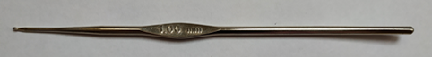  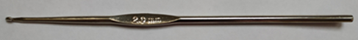
2 | иглы для ручных работ №№ 10, 22 | 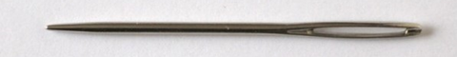
3 | ножницы
4 | простой карандаш HB, ластик
5 | линейка

При работе с данными инструментами и приспособлениями необходимо правильно организовывать рабочее место и соблюдать ПТБ (см. Приложение 5).

6. Технология изготовления аксессуаров

Таблица 5.
Технологическая карта
№  п/п | Последовательность  выполнения работ | Графическое  изображение | Инструменты,  приспособления | Время,  час
1 | 2 | 3 | 4 | 5
Обвязывание бусины
1 | Набрать 4 воздушных петли и соединить их в кольцо. | 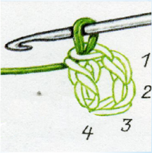 | крючок для вязания № 1 | 0.4
2 | 1-й ряд: провязать 6 столбиков без накида. | 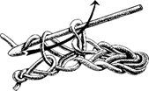
3 | 2-й ряд: сделать 6 прибавлений, т. е. провязать 2 столбика без накида из каждой петли. | 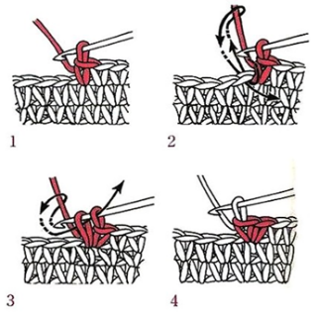
4 | 3-й ряд: сделать 3 прибавления, но не в каждой петле, а через одну.
5 | Вывязать 18 столбиков без накида в каждом следующем ряду до тех пор, пока получившийся вязаный мешочек не будет выше половины бусины.
6 | Положить бусину в мешочек и вязать уже вместе с ней:сделать 3 убавления столбика без накида через каждые 3 петли. | 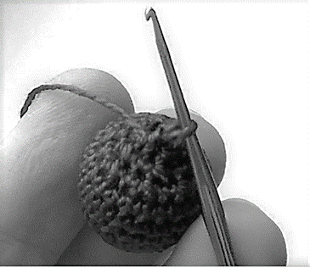
7 | Сделать 3 убавления через каждые 2 петли (столбика без накида).
8 | В последующих 2-х рядах сделать 5 убавлений столбика без накида, через каждую петлю (столбик без накида).
9 | Отрезать нить, вытянуть ее через промежуток между петлями, затянуть Зафиксировать нитку между петлями с помощью крючка. |  | крючок для вязания № 1, ножницы
10 | Обвязать еще 9 бусин (см. пп. 1-9). |  |  | 3.6
Вязание мини-игрушки «Сова»
1 | Связать 2 воздушные петли. Во 2-ю петлю от крючка провязать 6 столбиков без накида. | 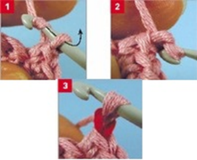 | крючок для вязания № 2
1 | 2 | 3 | 4 | 5
2 | 2-й ряд: провязать 2 столбика без накида из одной петли. | 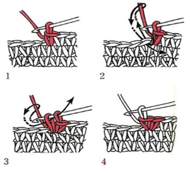 | крючок для вязания № 2 | 1
3 | 3-й ряд: сделать 6 прибавлений через одну петлю.
4 | 4-й ряд: сделать 6 прибавлений через каждые 2 петли.
5 | 5-й ряд: сделать 6 прибавлений через каждые 3 петли.
6 | 6-й ряд: провязать 30 столбиков без накида.
7 | 7-й ряд: сделать 6 убавлений столбиков без накида через каждые 3 петли. | 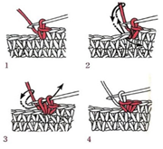
8 | 8-10 ряды: провязать по 24 столбика без накида.
9 | 11 ряд: сделать 6 убавлений через каждые 2 петли.
10 | 12 ряд: сделать 6 убавлений через каждую петлю.
11 | Вытянуть рабочую нить, вытащить крючок из петли, набить заготовку наполнителем.  Закрыть отверстие: вывязать несколько соединительных столбиков
12 | Прикрепить 2 кисточки к игрушке: сложить нити в несколько слоев, продеть и закрепить кисточку на петле-основе (см. рисунок). | 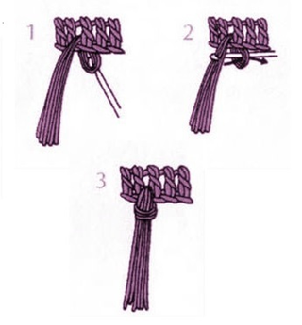 | крючок для вязания № 2, ножницы
13 | Связать два кружка из пряжи белого цвета ⌀ 15 мм (см. п.1).
14 | Закрепить на голове игрушки, декорировать бисером. |  | иглы для р. р. №№ 10, 22
15 | Вышить клюв.
16 | Собрать слингобусы в соответствии с эскизами (см. варианты 1 и 3, табл. № 3). | 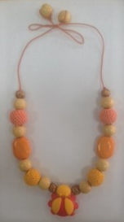  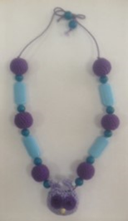 | ножницы | 0.6
Т = 5.6 час

7. Экологическое обоснование проекта

При изготовлении слингобус можно использовать:
- отходы швейного производства (х/б ткани, нитки, пряжу);
- остатки набивочного материала.
Аксессуары выполнены из качественных экологически чистых материалов: можжевельника, хлопчатобумажных нитей; не вызывают аллергической реакции. Пластиковые бусины и декоративный силиконовый элемент «Черепашка» изготовлены без применения опасных химических веществ и примесей.
Остатки бусин и ниток могут пригодиться при изготовлении других декоративных изделий. Отходы не требуют утилизации, затраты минимальны.
Во время работы над слингобусами помещение периодически проветривалось, соблюдались санитарно-гигиенические требования. В процессе изготовления изделий при соблюдении ПТБ (см. Приложение 5) не наносился вред моему здоровью и здоровью окружающих.
Слингобусы могут подвергаться ручной стирке и влажно-тепловой обработке.
Таким образом, проектный продукт является экологически приемлемым.

8. Экономическое обоснование проекта

Необходимо определить себестоимость изделий, на изготовление которых требуются следующие затраты:
1) М₃ – материальные затраты

Так как в достаточном количестве имеются остатки бусин, синтепона, х/б ниток и мулине, материальные затраты на изготовление аксессуаров составили:

Таблица 6.
№  п/п | Наименование | Цена за 1 м (шт.), руб. | Расход материала,  м (шт.) | Всего,  руб.
1 | Пряжа из мерсеризованного хлопка фиолетового цвета | 2,68 | 25 | 67
2 | Пряжа из мерсеризованного хлопка сиреневого цвета | 2,3 | 50 | 115
3 | Можжевеловые бусины | 7 | 6 | 42
4 | Круглые пластиковые бусины | 9 | 12 | 108
5 | Овальные пластиковые бусины | 12 | 4 | 48
6 | Вощеный шнур | 7 | 1.5 | 10.5
Итого: 390.5 руб.
М₃ = 390.5 руб.
2) Р_{оп} – затраты на оплату труда
С 1 мая 2018 года размер МРОТ привязан к прожиточному минимуму и составляет 11163 руб. (ст. 2 Федерального закона от 07.03.2018 N 41-ФЗ).
Продолжительность ежедневной работы учащихся ОУ, совмещающих в течение года учёбу с работой, в возрасте от 14 до 16 лет – 2.5 часа; от 16 до 18 лет – 3.5 часа (ТК РФ, Статья 94).
Я – ученица 10 класса, мне 16 лет, время работы в день составляет – 3.5 часа, всего я работала 5.6 часов.
Р_{оп} = С (руб.) х Т (ч.), где: С – стоимость одного часа работы (руб.),
Т – время работы над изделием (ч).
Стоимость одного часа работы рассчитывается следующим образом:
С = МРОТ: среднее кол-во раб. дней в месяц: время работы в день
Среднее кол-во рабочих дней в месяц – 22, МРОТ = 11163 руб., Т=5.6 ч, тогда
Р_{оп} = 11163 : 22 : 3.5 x 5.6 = 811.85 руб., Р_{оп} = 811.85 руб.
3) А_{о} – амортизационные отчисления
А_{о} = С_{обор} х Т : Н : 12 : 2 : 8, где:
С_{обор} – стоимость оборудования (р.);
Т – время работы оборудования в процессе изготовления изделия;
Н – срок службы оборудования (лет), берётся из паспорта оборудования;
12 – количество месяцев в году;
22 – среднее количество рабочих дней в месяце;
8 – время работы оборудования в день на предприятии (ч).
Т.к. работа выполнялась в домашних условиях, А₀= 0 руб.
4) З_{др} – другие затраты
К ним относятся затраты на: - электроэнергию,
- работу в сети Internet.
Расчёт затрат на электроэнергию:
З_{э} = С_{эн} х N_{обор} х Т , где С_{эн} – стоимость одного кВт/ч;
N_{обор} – мощность оборудования в кВт;
Т – время работы оборудования в часах.
Т.к. электрооборудование при изготовлении проектного продукта не использовалось, Зэ = 0.
Стоимость работы в сети Internet при Т =3 ч составила:
З_{инт} = 600:30:24х3 = 2.5 руб.
Т.к. работы проводились при естественном дневном освещении,
З_{др} = З_{э} + З_{инт} = 0 + 2.5 = 2.5 руб., З_{др} = 2.5 руб.
5) Себестоимость изделия
С = М₃ + Р_{оп} + А_{о} + З_{др}
С = 390.5 + 811.85 + 0 + 2.5 = 1204.85 руб., С = 1204.85 руб.
Т. о., на изготовление слингобус мной затрачено 1204.85 руб. В интернет-магазинах подобные аксессуары стоят от 500 руб., следовательно, самостоятельное изготовление данных изделий выгодно. В авторском исполнении аксессуары являются качественным и эксклюзивным товаром, соответствующим санитарно – гигиеническим нормам и требованиям. Поэтому считаю, что проектная работа является экономически целесообразной.

9. Реализация проектного продукта

В рамках проектной деятельности мной были изготовлены слингобусы для детей ясельного возраста (см. Приложение 6). Для достижения данного результата я:
- изучила и систематизировала информацию о современных детских аксессуарах (слингобусах) и способах их изготовления;
- выяснила, какие материалы рекомендуются для выполнения проектного продукта;
- изучила санитарно-гигиенические нормы и требования, предъявляемые к слингобусам;
- провела анализ рынка товаров и услуг на предмет имеющихся аналогов;
- разработала авторские эскизы аксессуаров, продумала технологию их изготовления.
Кроме того, с целью подтверждения гипотезы передала один экземпляр проектного продукта в семью, где есть маленький ребенок для исследования влияния слингобус на развитие детей ясельного возраста. На основании дневника наблюдений мамы малышки я систематизировала результаты исследования, используя содержание схемы № 1 из первой главы (см. табл. 7).
Таблица 7.
Сводная таблица
№ п/п | Критерий оценивания | На начало наблюдения  (ребенку 1 год и 2 месяца) | Окончание наблюдения  (ребенку 1 год и 5 месяцев)
1 | 2 | 3 | 4
1 | Стильный аксессуар для мамы | Женщина с восторгом, большим интересом приняла подарок. | Мама систематически использует аксессуар во время кормления, при посещении медицинских учреждений, родных, знакомых, выходе в магазин, на прогулках.  Слингобусы удачно подошли к слингу, эрго-рюкзачку, любимому платью женщины. Она дополняет свой образ аксессуаром, выглядит эффектно, привлекает внимание окружающих.
2 | Предмет развлечения | Девочка проявила любопытство: долго, в подробностях, изучала бусы, хваталась за бусины, тянула их в рот. | Постоянно играет с бусами во время кормления, перебирает бусины. Отвлекает внимание от цепочки и сережек мамы.
3 | Комфортер | Мама малышки часто надевала аксессуар, фиксировала его в зоне видимости ребенка. | Аксессуар надевают бабушка или папа, другие родственники, которые заботятся о девочке, если маме необходимо отлучиться. В таких случаях малышка ведет себя относительно спокойно, т.к. слингобусы создают ощущение близкого присутствия мамы.
1 | 2 | 3 | 4
4 | Прорезыватель | Малышке сразу понравились бусины аксессуара: она их кусала слюнявила, чесала дёсенки. | Слингобусы позволяют снизить беспокойство малышки. Можжевеловые бусины чудесно пахнут, мягко массируют десна ребенку при прорезывании зубок.
5 | Пособие для развития тактильных ощущений | Малышка тянулась к бусинам, пыталась ухватить. | Девочка хватает бусины, крутит, перебирает, изучает различную фактуру элементов аксессуара. Накручивает на пальчик шнур.  Манипулирует бусинами разной величины.
6 | Пособие для развития зрительного восприятия | Яркий аксессуар сразу привлек внимание ребенка. Особенно заинтересовала мини-игрушка «Сова». | Различает и показывает бусины разных цветов, находит у совы глазки, носик, ушки.
7 | Пособие для развития звуковых ощущений | Слушала, как стучат бусины. | Малышке нравится греметь слингобусами. Она учится говорить, повторяет за мамой слова: «бусы», «сова», «глазки», «носик», «веревочка» и другие.
8 | Игрушка с обучающими функциями | Показывала сову, искала у нее глазки. | Девочка узнает и проговаривает с мамой цвета, находит одинаковые и разные. Показывает бусины одной величины, выделяет маленькие бусинки и большие. Играет с совой, показывает и называет глазки, носик, ушки.

В соответствии с целью проектной работы я приняла участие в Проекте «Чудеса там, где в них верят», который реализуется в рамках Программы Благотворительного Фонда помощи детям, рожденным раньше срока «Страна чудес»: передала слингобусы в Перинатальный Центр на базе ГБУЗКО «Калужская областная больница» (см. Приложение 7).

Заключение

Волонтерство – это бескорыстная деятельность человека, который добровольно отдает свои опыт, навыки, знания или оказывает помощь нуждающимся. При выборе направления нужно реально оценивать свою компетенцию в конкретном вопросе, заниматься тем, что по-настоящему интересно.
Я в дальнейшем хочу получить медицинское образование и стать врачом. Оказание посильной помощи в рамках благотворительной акции, с моей точки зрения, – реальная возможность поддержать женщин и их детей, рожденных раньше срока. Поэтому я решила принять участие в волонтёрском движении: изготовить и передать слингобусы в Перинатальный Центр на базе ГБУЗКО «Калужская областная больница».
В рамках проектной деятельности мной были изготовлены авторские слингобусы для детей ясельного возраста. С целью подтверждения гипотезы один экземпляр проектного продукта был передан в семью с маленьким ребенком для исследования влияния слингобус на развитие детей ясельного возраста. На основании дневника наблюдений мамы малышки я провела анализ полученных результатов. Исходя из проведенного исследования, можно сказать, что слингобусы – не просто модное украшение. Они отличаются функциональным назначением и являются:
- стильным аксессуаром для матерей, использующих слинги;
- предметом для развлечения малыша при кормлении;
- комфортером (игрушкой, ассоциирующейся с мамой);
- прорезывателем (бусы с фигурками – грызунками);
- пособием для развития тактильных ощущений, зрительного и слухового восприятия малыша;
- современной игрушкой с обучающими функциями.
Обобщая теоретическую и практическую части исследования можно сделать следующие выводы:
- слингобусы имеют многофункциональное назначение, способствующее общему развитию ребенка;
- аксессуар является современной игрушкой с обучающими функциями.
Гипотеза, выдвинутая в начале работы, подтвердилась. Цель работы достигнута, все сопутствующие ей задачи выполнены.
В ходе выполнения работы над проектом я расширила свой кругозор, научилась вязать, благодаря чему, создала слингобусы. В соответствии с целью проекта я приняла участие в Проекте «Чудеса там, где в них верят», который реализуется в рамках Программы Благотворительного Фонда помощи детям, рожденным раньше срока «Страна чудес»: передала слингобусы в Перинатальный Центр на базе ГБУЗКО «Калужская областная больница» (см. Приложение 7).
Результаты данной исследовательской работы могут использовать:
- специалисты медицинских учреждений, в частности, перинатального центра и их пациенты, мамы малышей;
- учащиеся общеобразовательных учреждений и студенты ВУЗов для реализации социальных проектов, участия в волонтерской деятельности;
- сотрудники сетевых компаний и магазинов детских товаров с целью проведения консультаций и рекламных акций для потенциальных покупателей.
В дальнейшем я планирую принять участие в волонтерской деятельности, связанной с медицинским направлением.
Список литературы

1. Русакова М. Азы вязания, макраме, рукоделия – Воронеж: Научная книга, 2013. – с. 1.

Электронные источники
1. Ведущий образовательный портал России «Инфоурок» [Электронный ресурс] / Библиотека материалов; ред. Кацай А.С. – Электрон. дан. – Смоленск: 2014. – Режим доступа: https://ds04.infourok.ru/, свободный.
2. Каталог идей «Постила» [Электронный ресурс] / Вязание – Электрон. дан. – 2012-2017. – Режим доступа: https://img11.postila.ru/, свободный.
3. Российский сервис онлайн-дневников «LiveInternet» [Электронный ресурс] / Обсуждения – Электрон. дан. – 2003. – Режим доступа: http://grukhina.ru/, свободный.
4. Социальная сеть вязальщиц «Вяжем тут» [Электронный ресурс] / Узоры и схемы – Режим доступа: https://kru4ok.ru/wp/wp-content/uploads/2017/08/yaponia3.jpg, свободный.
5. Ярмарка мастеров [Электронный ресурс] / Журнал – Электрон. дан. – М.: 2006. – Режим доступа: http://rukodelie-rukami.ru/uploads/posts/2013 -06/1371054563_obvyazyvanie-businy-8.jpg, свободный.
6. Ярмарка мастеров [Электронный ресурс] / Журнал – Электрон. дан. – М.: 2006. – Режим доступа: https://cs5.livemaster.ru/, свободный.
7. Ярмарка мастеров [Электронный ресурс] / Журнал – Электрон. дан. – М.: 2006. – Режим доступа: https://www.livemaster.ru/topic/1091059-chto-takoe-slingobusy, свободный.

Приложение 1.
Программы Благотворительного Фонда помощи детям, рожденным раньше срока
«Страна чудес»

Программы Благотворительного Фонда помощи детям, рожденным раньше срока «Страна чудес» разработаны в соответствии с Гражданским кодексом Российской Федерации, федеральными законами Российской Федерации «О некоммерческих организациях», «Об общественных объединениях», «О благотворительной деятельности и благотворительных организациях» и Уставом БФ «Страна чудес».

I. Информационно – психологическая поддержка
1. Проект «Рожденные слишком рано» - школа родителей недоношенных детей.
Рождение ребенка – это удивительное событие, как для опытных родителей, так и для тех, кто стал родителем впервые. А для родителей недоношенных детей все – от момента рождения до момента выписки домой сопряжено еще и с большими сложностями. Семья «особого» ребенка сталкивается в первую очередь в неуверенности в завтрашнем дне, долгосрочной перспективы в плане здоровья и развития ребенка, трудности планирования жизни, изменения распорядка семьи.
Цель проекта: повышение качества оказания помощи семьям с детьми, рожденным раньше срока, путем информирования их в доступной форме о состоянии их малыша, сформировании и отработки практических навыков, необходимых для выхаживания их ребенка, укрепления уверенности родителей в собственных моральных и физических силах, уменьшить стресс и настроить на процесс выхаживания и реабилитации малыша.

2. Проект «Образовательный марафон».
Цель проекта: повышение качества оказания медицинской помощи детям, рожденным раньше срока.
Благотворительные пожертвования направляются на:
- участие врачей, медицинских сестер в семинарах, симпозиумах, круглых столах и стажировках на территории РФ;
- выпуск информационно-просветительских материалов о преждевременных родах и организации помощи семьям с детьми, рожденным раньше срока;
- психологические тренинги с медицинскими сотрудниками по сохранению их психологического здоровья, защите от «профессионального выгорания».

3. Проект «Чудеса там, где в них верят».
Цель проекта: информирование и привлечение внимания населения, организаций, органов государственной власти и местного самоуправления о проблемах детей, рожденным раньше срока, с целью сокращения процента инвалидности в России, обсуждение данной проблемы с общественностью для поиска путей решения проблемы.
Программа включает в себя:
- проведение праздников и тематических мероприятий для детей;
- психологическую поддержку подопечных Фонда и их семей.
- содействие работе волонтерских групп, развитие волонтерского и добровольческого движения.
II Адресная и медицинская помощь
Цель программы – оказание адресной и медицинской помощи детям, рожденным раньше срока. Благотворительные пожертвования направляются:
- на оплату лечения детей;
- на приобретение лекарственных препаратов, оборудования и расходных материалов;
- на оплату клинико-лабораторной диагностики.
Приложение 2.

Участие лицеистов в Проекте «Чудеса там, где в них верят»,
реализуемого в рамках Программы Благотворительного Фонда помощи детям, рожденным раньше срока «Страна чудес»

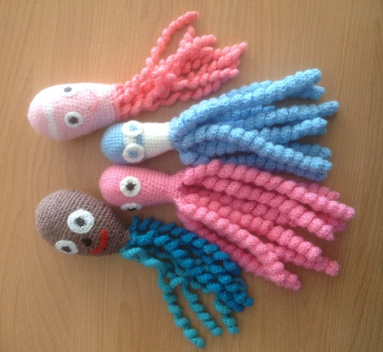
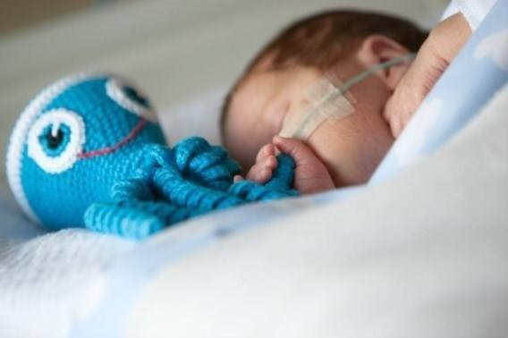

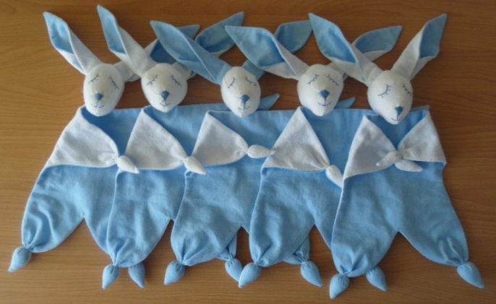
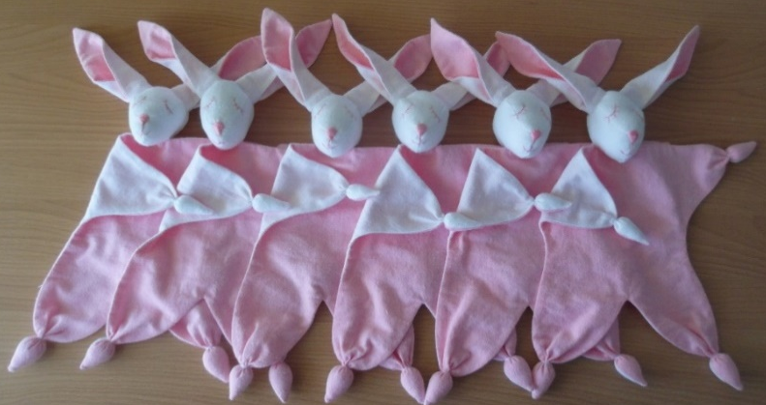
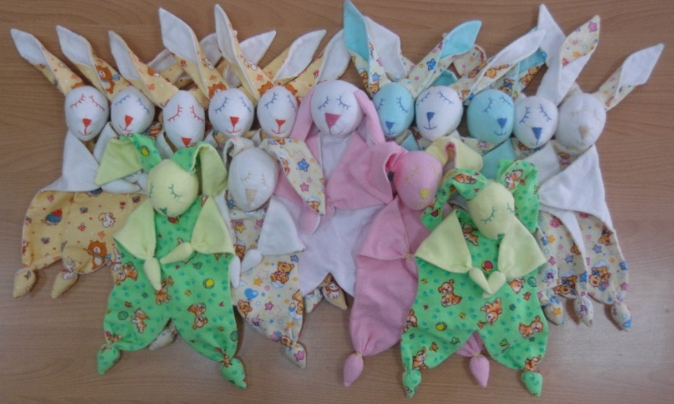

Приложение 3.
Что такое слинг
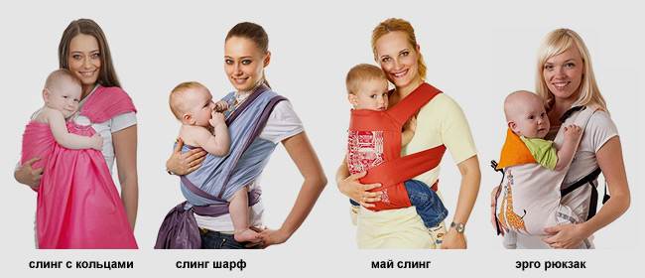
Слинг (англ. Sling – перевязь), или бэби-слинг (англ. baby sling) – тканевое приспособление разных конструкций, используемое для переноски ребенка в первые месяцы жизни и до 2-3 лет.
Ношение детей в тканевых приспособлениях известно с древнейших времён. На Руси традиционно детей носили дома и на улице в подоле (переднике). Старшие девочки носили таким образом младших детей на бедре. Поговорка «принесла в подоле» имеет корни именно в этом обычае.
Виды
С кольцами (Ring Sling) – это полоса ткани длиной около 2 м, к одному концу которой пришиты кольца. Застёгивают слинг, протянув второй конец ткани (регулировочную лямку) в кольца (сначала в оба, потом обратно в одно). Застёгнутый слинг надевают через голову на плечо. Получается «гнёздышко», в которое помещают ребёнка.
Слинг-шарф (Wrap) – это полоса ткани длиной 2-6 м и шириной 50-80 см. Ткань может тянуться во все стороны (трикотажные слинги) или только по диагонали (тканые слинги). Слинг обматывается специальным образом вокруг родителя. В шарф можно посадить ребёнка самыми разными способами, включая положение на спине, бедре, на животе.
Слинг-карман (Pouch) представляет собой кольцо из ткани, надеваемое на одно плечо взрослого наискось. Для его пошива может использоваться разнообразная ткань, начиная от бязи, сатина и шёлка и заканчивая флисом. Слинг-карман (pouch) производится по выкройке, создающей вокруг малыша углубление-карман.
Слинг-труба придерживает ребёнка за счёт простой полосы ткани, обнимающей его спину, попу и бёдра. Ребёнок помещается спереди, сзади или на боку взрослого в подобие гамака. Слинг-трубу для подтягивания ткани отворачивают на плече. Малыша можно поместить во множество разных положений: лёжа, полусидя, сидя на бедре и за спиной.
Май-слинг (Mei Thai, Mei Tai, Asian Baby Carrier) – общее название для одного из видов слингов, обычно это прямоугольный кусок ткани с лямками по углам. Традиционные положения в май-слинге: вертикально на животе или на спине, также есть возможность ношения на бедре и горизонтально в «колыбельке».
Омбухимо (яп. 負んぶ紐, дословно «лента для ношения за спиной») – японская разновидность слинга. Похож на май-слинг, но принцип завязывания у омбухимо несколько иной, и вес в нём распределяется иначе. По конструкции отличается от май-слинга тем, что вместо нижней поясной лямки у него используются кольца или, петли из ткани, в которые продеваются верхние лямки.
Фаст-слинг (слинг на фастексах) – разновидность переноски, которая появилась при усовершенствовании май-слинга современными материалами. Конструкция внешне напоминает май-слинг, но имеет укороченные лямки, которые пристёгиваются к спинке слинга фастексами.
Физиологичный рюкзак (эргономичный рюкзак) – лямки в эргорюкзаке разных марок можно носить как перекрестно, так и параллельно с соединительной стропой. Рекомендации по возрасту ребёнка аналогичны фаст-слингу. Ребенок должен уметь подниматься на руках лёжа на животе, переворачиваться и полностью заполнять собой пространство рюкзака.

Приложение 4.
Особенности развития детей ясельного возраста

Ясельный возраст – период развития ребенка от 4 недель до 3 лет. Условно подразделяется на младший ясельный (грудной) возраст – от 4 недель до 1 года и старший ясельный (преддошкольный) – от 1 года до 3 лет. Ясельный возраст характеризуется дальнейшим развитием органов и систем, более совершенной адаптацией к условиям окружающей среды.
Физические особенности
Ребёнок в этом возрасте учиться сидеть, ползать, ходить, бегать. Много спит (16-18 часов). Быстро утомляется. В течение дня 2-3 раза спит. Часто кушает. Внимание неустойчивое.
Умственные особенности
Язык состоит из плача, лепета, слов и речи. Словарный запас слов примерно 300-500 слов. (Начинает говорить короткими предложениями). Подражает мимике, звукам, любопытен, память очень активна. Продолжительность внимания – 3-4 мин. Впитывает все детали. Учится посредством 5 органов чувств.
Эмоциональные особенности
Очень эмоционален: пугается, выражает интерес, отвращение, горе, злость, удивление, радость. Стесняется незнакомого человека. Ревнует к новому ребёнку. Боится громких и внезапных звуков, особенно незнакомых. Реагирует на указания, но необходимо подталкивать к действиям.
Социальные особенности
Прислушивается к словам, накапливает словарный запас, запас звуков и жестов. Играет в простые игры. Нравятся компании, но любит играть в одиночку. Обожает внимание, реагирует на похвалу, привлекает внимание к себе. Не любит делиться игрушками, проявляет самостоятельность.

Приложение 5.

Организация рабочего места. ПТБ

ПТБ при выполнении ручных работ
До начала работ:
- посчитать количество иголок и булавок в игольнице;
- положить инструменты и приспособления в отведённое для них место.
Во время работы:
- быть внимательной к работе;
- надевать напёрсток на средний палец правой руки;
- вкладывать иглы и булавки только в игольницу;
- класть ножницы с сомкнутыми лезвиями кольцами вперёд.
По окончании работы:
- пересчитать иглы и булавки;
- убрать рабочее место.
Для операций, выполняемых вручную, необходим рабочий стол, на котором располагаются нужные инструменты (ручные иглы, напёрсток, ножницы, сантиметровая лента) и приспособления (манекен, лекала, колышек, булавки, резец), а также обрабатываемые детали. Вся работа выполняется на столе, обрабатываемую деталь следует держать перед собой. Следует учитывать, что большое влияние на самочувствие и качество выполнения мною работы оказывает правильная посадка.
ПТБ при выполнении машинных работ
До начала работы:
- застегнуть манжеты рукавов;
- проверить исправность машины;
- проверить, не осталось ли в деталях кроя ручной иглы или булавок.
Во время работы:
- установку шпульного колпачка, заправку верхней нити производить при выключенной машине;
- не класть ножницы и другие инструменты около вращающихся частей машины;
- не передавать ножницы, изделие или детали при включенной машине.
По окончании работы:
- выключить машину;
- убрать рабочее место.
Рабочее место для выполнения машинных работ состоит из стола, на котором установлена швейная машина и разложены необходимые инструменты, приспособления и детали. За машинкой нужно сидеть прямо, слегка наклонив корпус и голову вперёд. Рабочее место должно быть хорошо освещено; на столе находятся только предметы, необходимые для выполнения данной технологической операции.
ПТБ при выполнении ВТО
До начала работы:
- проверить целостность шнура и чистоту подошвы утюга;
- проверить наличие резинового коврика.
Во время работы:
- выполнять ВТО, стоя на резиновом коврике;
- включать и выключать утюг сухими руками, берясь за корпус вилки;
- ставить утюг на специальную подставку;
- следить за тем, чтобы шнур не касался подошвы утюга, и утюг не перегревался;
- использовать для увлажнения ткани пульверизатор.
По окончании работы:
- выключить утюг;
- поставить на специальную подставку.

Приложение 6.

Изображение готовых изделий
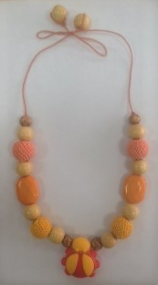
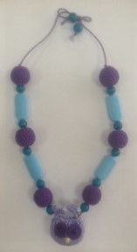
Приложение 7.
Участие автора проекта в Проекте «Чудеса там, где в них верят»,
реализуемого в рамках Программы Благотворительного Фонда помощи детям, рожденным раньше срока «Страна чудес»
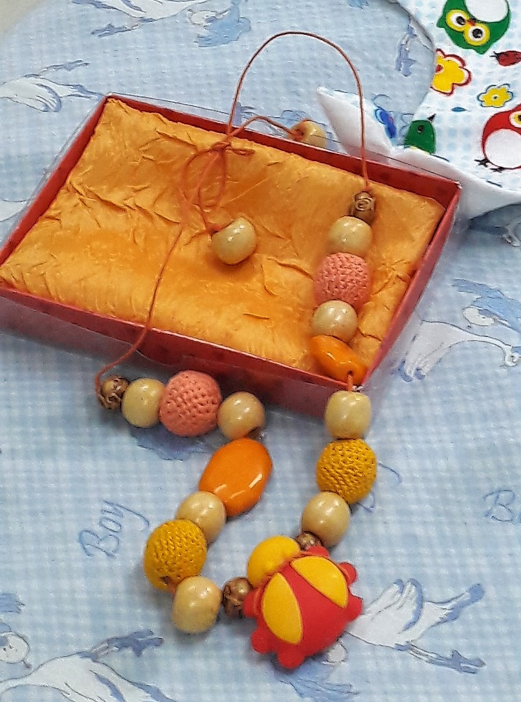

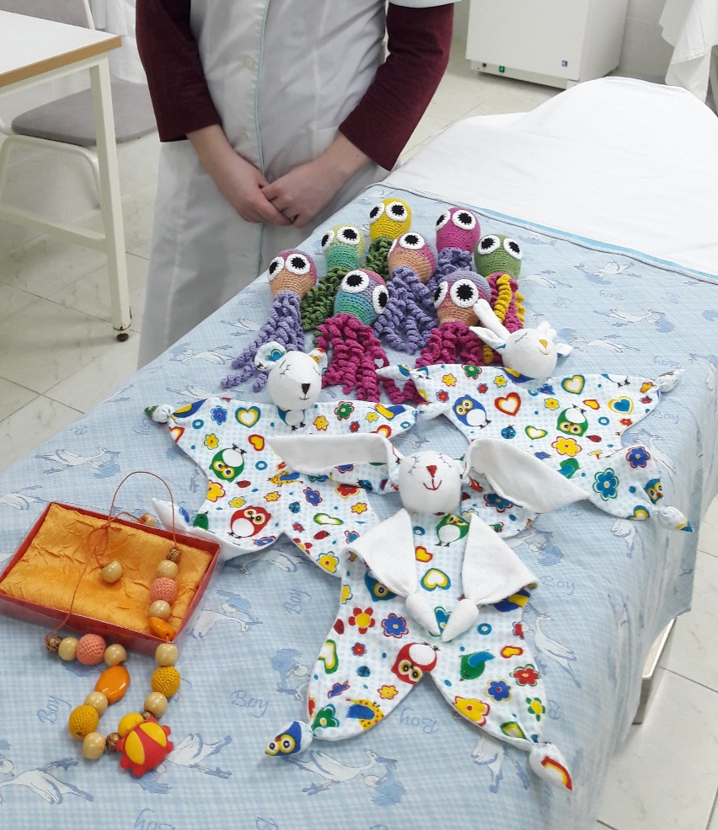

Приложение 8.
Реклама

